2015结核病学主治医师专业实践能力大纲
标*为内科学专业实践能力考核内容
系统 | 单元 | 细目
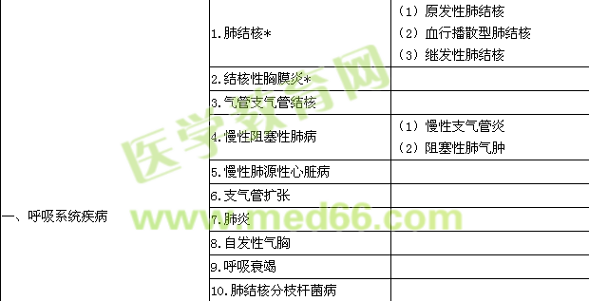
二、循环系统疾病 | 结核性心包炎
三、消化系统结冰 | 1.药物性肝损害
三、消化系统结冰 | 2.肠结核
三、消化系统结冰 | 3.结核性腹膜炎
四、泌尿、生殖系统疾病 | 1.肾结核
四、泌尿、生殖系统疾病 | 2.附睾结核
五、内分泌系统疾病 | 糖尿病
六、神经系统疾病 | 结核性脑膜炎*
七、淋巴系统疾病 | 淋巴结结核

